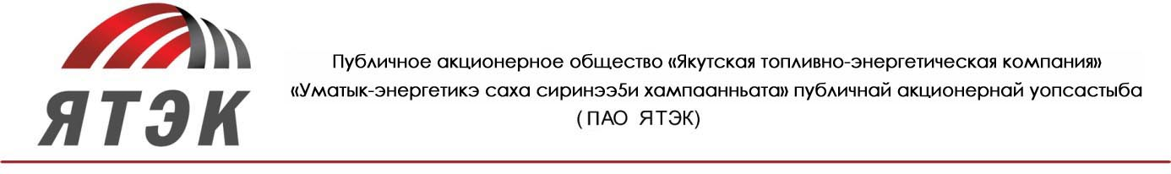

Почтовый адрес: ул. П. Алексеева, д.76, город Якутск, Республика Саха (Якутия), 677015

тел. (4112) 401-401, факс (4112) 401-592, e -mail: [JSC-YATEC@yatec.ru](mailto:JSC-YGP@ygp.ru)

ОКПО 00153815 ОГРН 1021401062187

ИНН 1435032049 КПП 141001001

**СООБЩЕНИЕ ОБ ОТМЕНЕ**

**ПРОВЕДЕНИЯ ВНЕОЧЕРЕДНОГО ОБЩЕГО СОБРАНИЯ АКЦИОНЕРОВ**

**Публичного акционерного общества**

**«Якутская топливно-энергетическая компания»**

**Уважаемый акционер!**

Публичное акционерное общество «Якутская топливно-энергетическая компания», место нахождения: 678214, Республика Саха (Якутия), Вилюйский улус, п. Кысыл-Сыр, ул. Ленина, 4 (далее по тексту – Общество) **сообщает об отмене созванного на 05 марта 2019 года** Внеочередного общего собрания акционеров (решение Совета директоров ПАО «ЯТЭК» от 05.02.2019г., Протокол № б/н от 06.02.2019г.).

Вид общего собрания - Внеочередное

Форма проведения – собрание (совместное присутствие акционеров для обсуждения вопросов повестки дня и принятия решений по вопросам, поставленным на голосование).

**Повестка дня:**

1.             О досрочном прекращении полномочий членов Совета директоров ПАО «ЯТЭК».

2.             Об определении количественного состава Совета директоров ПАО «ЯТЭК».

3.             Об избрании Совета директоров ПАО «ЯТЭК» в новом составе.

Причины отмены: В связи с тем, что акционеры не направили в адрес Совета директоров достаточное количество кандидатов в состав Совета директоров Общества, и в связи с истечением сроков, установленных Федеральным законом «Об акционерных обществах» и положениями Устава Общества для выдвижения кандидатур в состав Совета директоров Общества, Советом директоров принято решение об отмене Внеочередного общего собрания акционеров.

*С указанной информацией также можно ознакомится на сайте Общества в сети «Интернет»* [*http://www.yatec.ru/*](http://www.yatec.ru/)

***С уважением,***

***Совет директоров ПАО «ЯТЭК»***